C02 2019202050 이강현

교재 155p 문제3

#include <stdio.h>

int main(void)

{

int all = 0;

int num = 1;

while (num != 0) //num값이 0이 아닌가라는 관계 연산자를 이용한 조건문

{

printf("정수 입력: ");

scanf("%d", &num);

all += num; //복합대입연산자를 통한 전체합 계산

}

printf("모든 정수의 합: %d \n ", all);

return 0;

}

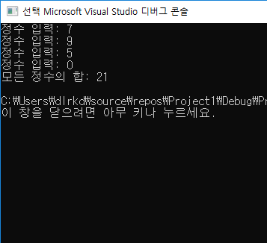

교재 156p 코드 변형하기

2-1 결과

#include <stdio.h>

int main(void)

{

int dan = 2, num = 2;

while (dan < 10) //2단부터 9단까지

{

num = 1; //새로운 단 시작

while (num < 10) //단의 1부터 9까지의 곱

{

printf("%d\*%d=%d ", dan, num, dan\*num);

num++;

}

dan++;

printf("\n"); //줄 바꿈

}

return 0;

}

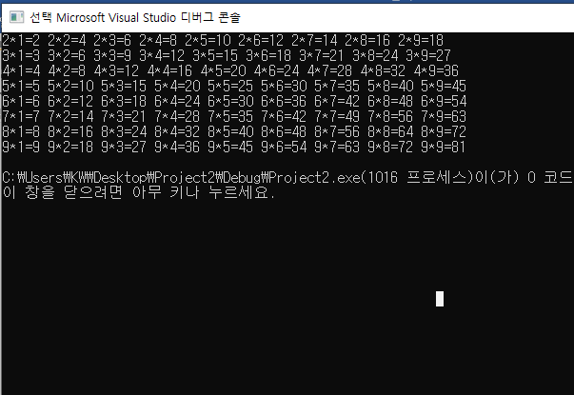

2-2 결과 형태

#include <stdio.h>

int main(void)

{

int num = 1, dan = 1;

while (num < 10) // 단의 1부터 9까지의 곱

{

dan = 2;

while (dan < 10) //

{

printf("%d\*%d=%d ", dan, num, dan\*num);

dan++;

}

num++;

printf("\n"); //줄 바꿈

}

return 0;

}

